产品介绍 Overview
窄型V型带采用DIN 7753/ISO4184标准，特点如下：

适用于节能/紧凑设计

可降低维护成本

选型指南 SelectionData
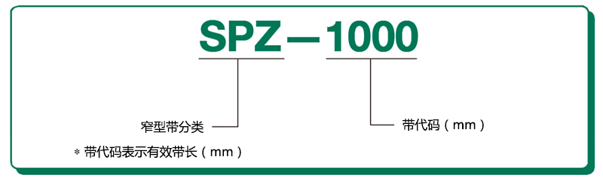
产品尺寸 Dimensions
截面尺寸
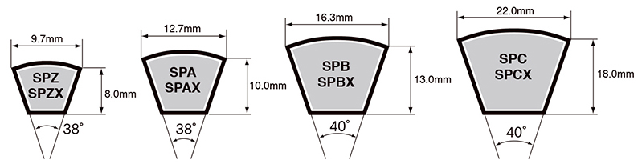
标准机带尺寸
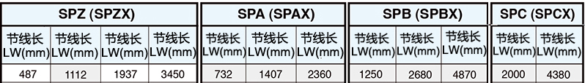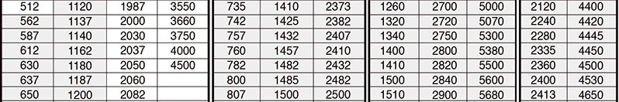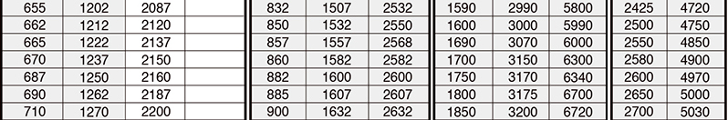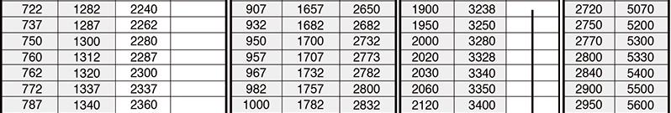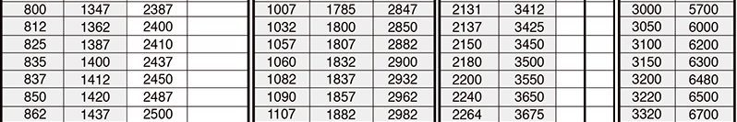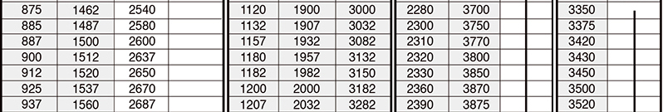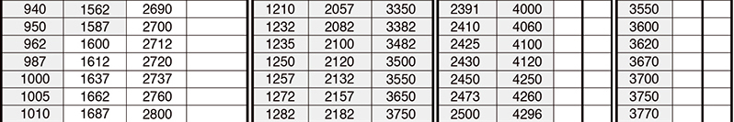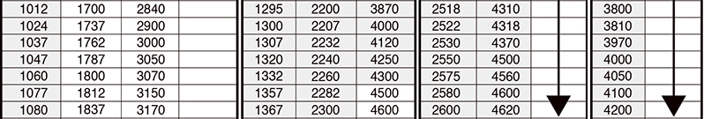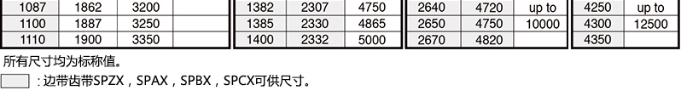
产品应用 Applications
